编号

南京航空航天大学

毕业论文

基于案例的民航飞机专家系统研究

学生姓名 | 王萍
学 号 | 070330120
学 院 | 民航学院
专 业 | 民航机电工程
班 级 | 0703301
指导教师 | 陈果 副教授

二〇〇七年六月

南京航空航天大学
本科毕业设计（论文）诚信承诺书
本人郑重声明：所呈交的毕业设计（论文）（题目： ）是本人在导师的指导下独立进行研究所取得的成果。尽本人所知，除了毕业设计（论文）中特别加以标注引用的内容外，本毕业设计（论文）不包含任何其他个人或集体已经发表或撰写的成果作品。

作者签名： 年 月 日
（学号）：

基于案例的民航飞机排故专家系统研究

摘要
飞机维修是保障飞机运行安全，提高飞机运营经济性的重要环节。研究如何积累和总结飞机排故经验，从日常排故经验中获取和提炼排故知识，构建民用飞机排故专家系统，对于正确和有效地实施飞机排故具有重要的意义。本文主要研究了以下几方面内容：
（1）飞机排故案例库/知识库的建立。首先进行离散故障信息的收集和处理。其次，分析了案例的结构，将案例中的故障信息分为故障环境信息、故障来源信息及故障描述信息，并确定了案例中需要包含的必要信息。然后根据定期录入的排故历史记录。最后，采用限定时间删除法实现案例库的维护。
（2）对相同相似度下的多种飞机排故方法优先排序。考虑排故方法的3个因素，即：排故方法使用频度、排故方法的实用程度、排故方法的时间覆盖度。最后利用模糊综合评判的方法实现排故方法的优先排序。以解决相同故障描述不同排故方法的排序，并以此作为案例的修正措施。
（3）针对东航江西分公司A319，A320飞机，开发基于案例的飞机航线排故专家系统ATSES（Aircraft Trouble Shooting Expert System）。阐述了系统的开发平台、系统流程、以及系统的主要功能。最后利用实际飞机航线排故案例进行了分析和验证。
本项目的研究对于充分利用飞机排故工作的经验知识，减轻飞机维修人员的劳动强度、提高飞机排故的速度，降低航空公司运营成本，具有十分重要的意义。

关键词：民航飞机；排故；专家系统；基于案例的推理

A Case-Based Reasoning Expert System for Trouble Shooting of Civil Aviation Aircraft

ABSTRACT
Aircraft maintenance is an important link of safeguarding the safety of aircraft, and enhancing the airplane efficient operation . Research how accumulate and summary airplane trouble shooting experiences, obtain experiences from the daily trouble shooting experiences, and set up an expert system for trouble shooting having a very important signification about the correct and effective trouble shooting.This article has mainly studied the following several aspect contents:
(1) Airplane trouble shooting case storehouse/knowledge storehouse's establishment.First carries on the separate breakdown information's collection and process. Next, analysis the case structure, divides the case's breakdown information into the breakdown environmental information, the breakdown origin information and the breakdown description information, and had determined the needs to contain required information.Then base on the regular input trouble shooting historic records.Finally, useing the define time delete method achieve the case storehouse'maintenance.
(2) To arrange variety of airplane priority by the homology likeness degree. Consider the trouble shooting method’s 3 factors, trouble shooting method’s useing frequency, trouble shooting method’s practical degree, trouble shooting method’s time degree of coverage. Finally uses the fuzzy synthesis judgment method realize the trouble shooting method’s priority arrangement.In order to solve different trouble shooting method’s arrangement in the same breakdown description, and takes it as the case’s revise measure.
(3) Aims at the china east airline Jiangxi branch’s A319, A320 airplane,we have developmented an expert system ATSES (Aircraft Trouble Shooting Expert System).It’s based on the case of trouble shooting.The ATSES elaborates the main function of the development terrace, system process, and the main function. finally use the actual airplane flight path trouble shooting method ‘s case to carry on the analysis and confirmation.
The research of this item has a very important significance for fully using the experience knowledge in the works of trouble shooting, reducing the aircraft maintenance personnel's labor intensity, enhancing airplane trouble shooting’s speed, and reducing the airline operation’s cost.

Keywords：Civil aviation aircraft, trouble shooting, Expert System,Case-Based Reasoning(CBR)

目录
摘要 i
ABSTRACT ii
第一章 绪论 1
1.1飞机航线排故的重要性 1
1.2目前飞机航线排故的现状及问题 1
1.2.1航空公司的飞机航线排故 1
1.2.2飞机排故的优化研究 2
1.2.3 目前研究所存在的问题 2
1.3本文主要研究的内容 3
第二章 基于案例推理专家系统原理 4
2.1 专家系统简介 4
2.2 规则专家系统诊断原理 4
2.3 基于案例推理专家系统 6
2.3.1案例推理定义 6
2.3.2 案例推理原理 6
2.3.3 案例推理的现状及特点 7
2.3.4 CBR与RBR相比较 7
2.4 基于案例的专家系统的架构及基本算法 8
2.4.1 基于案例的专家系统的架构 8
2.4.2 基于案例推理的关键技术 9
第三章 基于案例的飞机航线排故专家系统关键技术 12
3.1案例库的建立 12
3.1.1 案例结构分析 12
3.1.2 案例库的关系数据库实现 14
3.2案例的获取及维护 15
3.3案例的检索 16
3.4基于案例优先排序的案例修正 17
第四章 飞机航线排故专家系统ATSES研究与开发 19
4.1系统开发背景 19
4.2系统开发平台 20
4.3系统流程 20
4.4系统主要功能模块 22
4.4.1 ATSES主界面介绍 22
4.4.2 系统设置 23
4.4.3 案例录入 24
4.4.4 案例查询 25
4.4.5 案例推理 26
4.5 系统应用举例 28
第五章 结论 32
参考文献 33
致谢 34

第一章 绪论

1.1飞机航线排故的重要性
航空维修学是一门较新的技术科学，而它的基本任务就是保证航空器的持续适航能力，保持和恢复装备的可靠性，要求在航空器的使用过程中实行有效的监督、控制和管理。现代航空维修是以可靠性理论为中心的，要求以最少的维修费用，保持和恢复飞机及其设备的固有可靠性和安全性水平。
航空公司追求的主要目标是实现利润最大化，实现这个目标的前提是保证航空公司的每架飞机都做到安全、可靠、可用、可信，使每架飞机的维护时间减到最少。所以在飞机维修中，如果能对故障进行精确的、快速的排除，则将大大缩短飞机停场时间、减少由飞机故障不能得到及时排除而产生的延误和航班取消。由此可见，迅速准确地进行飞机航线排故对于保障飞机运行的安全性和运营的经济性具有重要意义和实际价值。

1.2目前飞机航线排故的现状及问题

1.2.1航空公司的飞机航线排故
本论文中所提到的专家系统主要针对航线排故维修。航线维修属于外场维修，而外场维修是航空器维修工程系统中的一个环节，是民航运输生产的重要组成部分，对保证航空器的持续适航，民航运输的安全正常，提高民航企业的经营效益和竞争力，都具有极大影响。外场维修的工作质量，对保证航空器准时正常运行，对及时掌握航空器及其部附件的技术参数变化，对保证/恢复航空器固有可靠性水平，保持航空器持续适航，对航空公司的运营安全和效益，都有极大影响。航线维修包括：
航行前维护：每次执行飞行任务前的维护工作。
航行后维护：每天执行完飞行任务后进行的维护工作.
过站维护：执行过一次飞行任务，经过过站维护后和再次执行任务之间的维护工作。
航线维修的时间性强，随机性大.因为飞机起飞时间是定好的，所以进行航线维修，首先遇到的问题就是必须把规定的维修工作、勤务工作和排故工作及时完成，不能拖延，否则就会造成延误或者取消飞行，造成经济上以及信誉上的严重损失;而且飞机在飞行中可能发生的故障随机性很大，比较难于处理，而如果没有把握就放行又有可能危及飞行安全。航线维修还存在发生故障要求及时排除与器材、工具设备和人力有限之间的矛盾。而本专家系统的目的是协助维修人员在航线维修中方便准确的找到故障原因并予以排除。

1.2.2飞机排故的优化研究
目前，在飞机日常排故工作中，主要依据是由制造商提供的排故手册，如波音公司的Fault isolation Manual（FIM）, 空客公司的Trouble Shooting Manual（TSM）等，飞机制造商还开发了一些故障诊断系统（如波音的PMA、空客的AIRMAN和AIR@NAV）以提供相应的排故措施。飞机排故专家系统的研究工作主要思想是针对检查或机载系统显示的信息，对维修类手册中的任务按一定的思路进行排序。
（1）多属性优化方法。其基本思路是利用综合考虑故障发生概率和所需测试代价两方面考虑，验证故障次序，按假设验证法实现故障定位。该方法将属性分为效益性属性、成本性属性，属性间相互独立时具有加和性，认为故障发生概率和所需测试代价之间存在一定的联系，使用价值函数（指数）作为评判指标。其不足之处是没有飞机的诊断概念，单纯从电路的故障率、测试代价方面考虑故障诊断，未考虑安全属性。
（2）模糊综合评判。其基本思想是采用模糊综合评估理论，在统计已往维修经验数据的基础上，提出一种在各种故障原因和排故方法中进行选择的优先排序算法。建立在航空公司排故经验专家系统的知识库基础上，知识库记录了航空公司飞机维修过程中经使用验证为有效的排故方法, 通过统计这些方法的使用情况、应用对象和环境，采用评估算法对同一故障描述下多种排故方法进行多角度多因素综合评估，可给出排故方法排序。其不足之处是确定模糊综合评判的加权系数需要经验，因此结果的精度不够。

1.2.3 目前研究所存在的问题
尽管如此，在实际的飞机排故中仍然存在下列问题：
（1）飞机制造商一般不可能为某航空公司的某架飞机制定专门的排故手册。但是由于飞机还具有其个性，对于共性问题，维修手册可能非常有效，但是对于个性问题，比如，飞机的制造和装配、飞机的运行环境等，每架飞机均不尽相同，而维修手册显然不具备精确分辨这些因素的能力。
（2）在飞机排故过程中，只有排故手册是不够的，更重要的是排故人员如何根据自己的经验来很好的运用手册，及时获得最佳排故路径和排故决策，从而迅速发现故障并予以排除。所以，在飞机排故中对排故人员的经验要求比较高。
（3）在排故工作中获取的有价值的排除故障知识，所建立的模型均有一定的局限性。虽然在飞机排故中能积累丰富的排除故障经验和实际有效的排故方法和途径，但其中有许多排故经验不容易表达为知识规则的形式。
由此可见，研究从排故经验中获取排故知识，构建民用飞机航线排故专家系统具有重要的意义。通过建立基于案例推理的民航飞机排故专家系统，直接从飞机排故经验出发，利用大量的经验数据和排故案例，建立飞机排故案例库，通过对历史案例的匹配实现专家推理，同时将新的案例按一定规则不断加入案例库或对旧案例进行修改，完成专家系统的自学习，从而使专家系统的知识不断完善。这在很大程度上克服了传统基于专家系统的知识表示和学习困难的问题。这样可以综合多个专家的经验获取更为重要准确的排故经验知识，大大减低模型的复杂程度和提高飞机排故的准确性。从而提高排故速度和精度，最终减少飞机的停场时间，提高飞机运行安全性和航空公司的经济效益。

1.3本文主要研究的内容
本论文研究内容有如下几点：
1．讨论了目前关于飞机排故工作的研究现状、所存在的问题以其重要性。
2．研究了基于案例推理的原理，与基于规则的推理进行了比较，总结了基于案例推理的特点和优点，并对基于案例推理的飞机排故专家系统的关键技术进行了研究，主要包括相似度的计算及排故方法的排序原理。
3．针对东航江西分公司的A319，A320飞机，采用Microsoft Visual C++6.0软件及Microsoft Access 2000数据库开发了飞机排故专家系统ATSES（Aircraft Trouble Shooting Expert System），利用实际的飞机航线排故实例进行了验证和分析。

第二章 基于案例推理专家系统原理

2.1 专家系统简介
迄今为止，关于专家系统(Expert system)还没有一个公认的严格定义，一般认为:
(1 ) 它是一个智能程序系统。
(2 ) 它具有相关领域内大量的专家知识。
(3 )它能应用人工智能技术模拟人类专家求解问题的思维过程进行推理，解决相关领域内的困难问题并且达到领域专家的水平。
把以上几点概括起来可以说，所谓专家系统就是一种在相关领域中具有专家水平解题能力的智能程序系统，它能运用领域专家多年积累的经验与专门知识，模拟人类专家的思维过程，求解需要专家才能解决的困难问题。专家系统又被称为基于知识的系统，其系统性能取决于它所拥有的知识的数量和质量以及它对知识的管理和利用能力，因此知识库的建立是专家系统开发工作的核心。该系统是一种智能的计算机程序，这种计算机程序使用知识与推理过程，求解那些需要杰出人物的专家知识才能求解的高难度问题。它能借助人类的知识采取一定的搜索策略并通过推理的手段去解决某一特定领域的困难问题。

2.2 规则专家系统诊断原理
如图2-1所示，基于知识的专家系统主要由知识库、推理机、人机接口、知识获取子系统、解释子系统、全局数据库组成。其工作原理为：在知识库创建和维护阶段，知识获取子系统在领域专家和知识工程师（在知识自动获取的情况下，可以脱离他们，然而到目前为止，专家系统的知识自动获取能力是很弱的）的指导下，将专家知识、诊断对象的结构知识等存放于知识库中或对知识库进行维护（增加、删除和修改）；在诊断阶段，用户通过过程的需要，将知识库的征兆信息传送给推理机，推理机根据诊断过程的需要，对知识库中的各条知识及全局数据库中的各项事实进行搜索或继续向用户索要征兆信息，最后，诊断结果也通过人机接口返回给用户；如需要，解释子系统可调用知识库中的知识和全局数据库中的事实对诊断结果和诊断过程中用户提出的问题作出合理的解释。

知识库
学习系统
（知识获取系统）
上下文
（黑板）
推理机
解释子系统
人机接口
图2-1 故障诊断专家系统结构图
数据库
征兆输入

下面简介专家系统各部分：
- 知识库：主要用来存放领域专家知识。在知识库中，知识是以一定的形式表示的。知识的表示方法有许多种，常用的有：产生式规则、网络、框架、决策树、谓词逻辑等。其中以产生式规则表示最为常用。
- 数据库：数据库通常由动态数据库和静态数据库两部分构成。静态数据库存放相对稳定的参数，如机器的设计参数：额定转速、额定功率等。动态数据库是运行过程中的机组参数，如某润滑油样的铁谱及光谱分析数据等。这些数据都是推理过程中不可缺少的诊断依据。
- 推理机：推理机的功能是根据一定的推理策略从知识库中选择有关部门的知识，对用户提供的证据进行推理，直到得出相应的结论为止。推理机包括推理方法和控制策略两部分。
- 学习系统（知识获取系统）：知识获取过程可以看作是一类专业知识从知识源到知识库的转移过程。知识源有人类专家、资料和书本等。知识获取过程包括在知识库创建时识别出必要的知识并将其形式化；建成的知识库经常会发现错误或不完整，所以知识获取过程还包括对知识库的修改和扩充。早期的专家系统自动获取知识的能力较差，最近几年专家系统和神经网络结合后，才大大改观了知识自动获取的局面。
- 上下文（黑板）：上下文即存放中间结果的地方，给推理机提供一个笔记本记录，知道推理机工作，其功能相当于一个工作过程的“记录黑板”。
- 症兆提取器：在故障诊断领域，症兆通常是采取人机交互方式，由人机交互接口送入系统。也可以与信号检测装置进行接口，实现故障症兆的自动提取。
基于规则的专家系统的优点是其应用广泛，技术成熟。但其缺点在于：①知识获取的瓶颈问题——通过知识工程师与领域专家对话，将领域专家的知识总结为规则加入知识库的方法是间接的，不但费时费力，而且效率低，同时领域专家的经验知识往往很难用一定的规则来描述；②自适应能力差——如所涉及到的知识只与专业领域知识有细微的偏差，诊断系统将得不出结论；③学习能力差——目前知识处理系统还不能实现从诊断过的实例中自动学习新的知识、维护并更新原有知识库的知识。系统的智能水平取决于系统最初所具备的知识，因此限制了系统的自我完善、发展和提高；④实时性差——由于在符号处理中，问题的求解过程是一个在解空间的搜索过程，所以速度很慢。

2.3 基于案例推理专家系统

2.3.1案例推理定义
案例推理 (CBR-Case Based Reasoning)是70年代末80年代初欧美科学家提出的一种推理技术，它利用过去的经验来指导解决新问题，且不需要详细的应用领域模型。其最大的特点是直接从实践中获取事例，通过类比或联想，从已有问题的求解经验中得出当前问题的解答。特别适用于故障诊断、预测、规划、设计等领域的专家系统。
案例推理是由目标案例的提示而得到历史记忆中的原案例，并由原案例来指导目标案例求解的一种策略。其中，案例就是一端带有上下文信息的知识，该知识表达了推理机在达到其目标的过程中能起关键作用的经验。当前面临的问题或情况称为目标案例，而记忆中的问题或情况称为原案例。对于案例推理，一个通俗的解释是：为了找到一个实际新问题的解，首先在经验库中寻找相似的问题，从过去的相似问题中取出解，并把它作为求解实际问题解的起点，通过适应性修改而获得新问题的解。

2.3.2 案例推理原理
人们在日常生活中解决问题或进行设计时，通常会先根据以往解决问题或做类似设计时的经验，再针对新旧情况的不同做相应的调整，得出新的结论或新的设计，而不是每次都从同头做起，一步步地重新开始。回忆过去的经历有助于缩短达到问题解决的途径，避免重复做工作，也避免犯同样的错误。这就是CBR的基本思想。
CBR是通过访问知识库中过去同类问题求解过程与结果从而获得当前问题的解决的一种推理模式。同基于规则的推理系统相比，CBR系统是以一种完全不同的方式来解决问题。一个CBR系统由案例索引机制、检索机制、案例改写和案例库四个核心功能部件构成。
案例库提供支持问题求解的一组案例，它是系统过去进行问题求解经验的聚集。根据问题描述，案例检索机制将搜索它的案例库以寻找一个满足问题描述要求的现有案例，如果幸运的话，将找到完全匹配问题描述的案例而直接得到问题的解答，这就使迅速解决复杂问题成为可能。另一方面说，不那么幸运的话，根据问题描述，对检索出的案例进行修改，案例改写的结果形成一个完全满足描述要求的答案，该结果同时作为一个新的案例经索引机制组织到案例库中以备将来使用。

2.3.3 案例推理的现状及特点
案例推理作为基于规则推理技术的一个重要补充，已受到人工智能研究人员的关注,是当前人工智能及机器学习领域中的热门课题与前沿方向。目前的研究重点主要集中在以下几个方面：案例的检索及检索技术；案例修正技术及其修正规则的获取方法；案例库的维护拘束及其性能的研究；案例工程的自动化；案例推理的理论基础；案例推理与其他方法的集成技术；案例推理的应用，研制CBR开发平台，CBR融合进大规模并行处理等。
CBR的显著特点有，信息完全表达，增量式学习，形象思维的准确模拟，知识获取较为容易，求解效率高等。与传统的专家系统相比，它的最大优点在于动态知识库，即通过增量学习而不断增加知识的案例库。然而，CBR中也存在一些问题：（1）CBR对噪声数据较为敏感，错误数据及冗余数据容易影响系统检索和求解效果；（2）CBR 系统需要保持和管理一组数量较大的案例，时间和空间的复杂性都是必须仔细考虑的问题；（3）深层、表层、背景知识缺乏与案例所表示的特殊知识相互集成；（4）案例工程过程的自动化程度不够，既缺乏案例知识的自动生成，即在这些知识的获取中也存在一定的瓶颈问题。

2.3.4 CBR与RBR相比较
同RBR方法比较，CBR方法有以下优点：
（1）比单纯的RBR更接近于人类的决策过程，是一种自然的方法。因为专家解决问题时，总是试图回忆曾遇到过的类似问题，并借助以往的解决方法来求得新的解决方法。
（2）案例库比知识库容易构造。应用领域总会有些解决问题的先例，这些先例可以作为案例库的“种子”。许多领域往往已有这些先例的成文材料，稍加整理即可使用。同时，案例是相对独立的，每个案例均有其自身的结构完整性，相互间没有依赖关系。而规则库的建造有赖于知识工程师从领域专家那里收集、整理和编码规则，这是一项繁重而费时的工作。
（3）案例库比规则库容易维护，更具灵活性。案例的相对独立性使得增减一个案例不会影响其它案例的存在。在规则库中，一条规则的增删可能引起规则库的一致性、完全性问题。因而，对大型知识库的维护工作比较困难。
（4） CBR比RBR有更快的执行速度。 RBR是一种链式推理，简单的推理可能触发多条规则，而链环的检测更是费时。而CBR的推理只涉及与当前问题相关的若干有限案例，检索非常迅捷。这就像一个“知道”答案的专家和一个需要“想一想”的专家之间的差异。
（5）拥有学习能力。CBR能够自动的将新问题的解决（无论成功或失败）作为案例加入案例库，从而使系统的“经验”不断丰富，求解问题的能力逐渐增加。更进一步，借助其它及其学习技术，可以从各种案例中抽象出一般的原理和方法，使知识的获取的自动化成为可能。
当然，CBR的问题求解性能和效率依赖于案例库的覆盖范围、案例检索的合适性和解答改编的可能性。在许多应用场合下，单纯的CBR方法不足以保证系统求解问题的良好性能，往往需要RBR技术加以补充。

2.4 基于案例的专家系统的架构及基本算法

2.4.1 基于案例的专家系统的架构
案例推理来源于人类的认知心理活动，它属于类比推理方法。其基本思想是基于人们在问题求解中习惯于过去处理类似问题的经验和获取的知识，再针对新旧情况的差异做相应的调整，从而得到新问题的 解并形成新的案例。通常，案例推理具有如下步骤，如图2-2所示。
（1）案例检索：根据问题的特征，从案例库中找到一个或多个与当前问题最相似的案例。检索是CBR进行推理的核心。
（2）案例的复用：对于简单的问题，仅需要把旧案例的结果直接用于新案例。对于复杂的问题，则需要对领域知识的深入理解，根据案例之间的不同对问题进行调整。
（3）案例改写：当复用阶段产生的求解结果不理想时，需要对其进行改写。改写的第一部是对复用结果进行评估，如果成功，则不必改写，否则需要对错误和不足进行改写。
（4）案例的存储：新问题得到了解决，将当前问题所求解的过程与结果形成新的案例，通过索引机制建立关于这个案例的主要特征的索引，将之加入到案例库中。这是学习也是知识获取。

相似的历史案例
新案例
确认的解
建议解

案例库
新问题
检索
保存
修正
重
用
图2-2 CBR的工作过程

2.4.2 基于案例推理的关键技术
1. 案例的组织
基于案例的推理效果在某种程度上依赖于案例的结构和知识表示形式。CBR系统所依赖的最重要知识存储在案例中，案例的集合组成了案例库。它是CBR中的知识库之一。案例库包含了运用领域中的历史经验。从问题求解角度来看，案例应包含对问题整体情况的描述，还应包含对问题的解或解的方法的描述，有时还应对求解效果给予描述，所以案例可表示为：
<问题描述, 解描述>或 <问题描述, 解描述, 效果描述>
案例的表示方法有很多，如文本、关系数据库、类、面向对象的数据库、语义网、神经网络、框架结构等等，对于复杂的形式，一个案例还可以由许多子案例组成。其中采用关系数据库是广泛采用的案例表示方式，它将案例表示为导致特定结果的一系列特征。
2. 案例相似度的计算
对于规定目标案例，如何从案例库中检索和选择最为相似的案例决定了案例推理系统的学习与推理性能，案例间的相似性度量是检索的关键。在案例间相似度的评估中，通常是建立一个相似性计算函数对当前案例与旧案例进行比较，常用的相似度量函数有以下几类。
（1）Tversky对比匹配函数
$T{}_{\text{nk}}^{}{}=\frac{(A^{n}∩A^{k})}{(A^{n}∪A^{k})−(A^{n}∩A^{k})}$ （2-1）
其中，$A^{n},A^{k}$是表示案例n和k的属性全集，$T_{\text{nk}}$表示案例n和k之间的相似度。这种相似度适合于属性是二进制的应用领域。
（2）改进的Tversky对比匹配函数
$S{}_{\text{nk}}^{}{}=\frac{\sum_{i=1}^{m}{w(n,i)w(k,i)V_{\text{nk}}^{i}}}{\sum_{i=1}^{m}{w^{2}(n,i)}\sum_{i=1}^{m}{w^{2}(k,i)}}$ （2-2）
其中，$w(n,i)^{n},w(k,i)$分别表示第i个属性在案例n和k中的权值，$V_{\text{nk}}^{i}$表示案例n和k的第i个属性的相似度，m表示案例n和k的所有属性的个数，$S_{\text{nk}}$为相似度。
（3）最近邻法
假设案例$X=\left\{x_{1},x_{2},⋯x_{n}\right\}$，$x_{i}(1≤i≤n)$是它的特征值得，$w_{i}(1≤i≤n)$是其权重，则案例X和Y之间的相似度可以定义为：
$\text{Sim}(X,Y)=1−\text{Dist}(X,Y)=1−{\left(\sum_{i=1}^{n}{w_{i}D(x_{i},y_{i})^{r}}\right)}^{1/r}$ （2-3）
其中，$D(x_{i},y_{i})=\left\{\begin{matrix}\left|x_{i}−y_{i}\right|, \text{如果属性连续} \\ 0, \text{如果属性离散且}x_{i}=y_{i} \\ 1, \text{如果属性离散且}x_{i}≠y_{i}\end{matrix}\right.$
其中r=2为欧氏距离，r=1为Hamming距离。
（4）多参数相似性
在两个案例$p,p'$之间的相似性计算，考虑了多个因素，相应的计算公式为：
$\text{Sim}(p,p')=\frac{α×\text{Attrsim}(p,p')+β×\text{Addsim}(p,p')+γ×\text{Consim}(p,p')}{α+β+γ}$ （2-4）
其中，Contsim,Addrsim,Attrsim是分别计算两个案例之间的上下文、地址、属性相似性的计算函数，而$α,β,γ$是用户分别为代表权值定义的参数。
（5）Weber计算法
$\text{Sim}(X,Y)=θf(X∩Y)−αf(X−Y)−βf(Y−X)$ （2-5）
其中，$θ,α,β$是代表每一项重要性的参数。f是某个算符或某个计算相关集合相匹配的度量值的算法。
3.案例的检索与匹配
CBR的检索要达到以下两个目标：即检索出的案例尽可能地少；检索出来的案例尽可能与目标案例相关或相似。CBR中的检索策略有多种，主要的检索方法有以下几种。
（1）分类网模型：案例按概括/特化层次结构组织，检索时采用自上而下的探针策略，越往下，相似度越高。
（2）模板检索：它根据系统或用户提供的具有特定性质的模式实现检索，在及库中查找所有符合的案例。模板检索类似于关系数据库中的SQL查询。
（3）最近邻检索法：核心思想是计算案例之间的相似度，找出一个或多个最大相似度的案例为其检索结果。
（4）基于知识的深检索：深层知识包括领域的因果模型，能针对推理过程、方法策略修改的原则来对求解结果进行解释。其深层知识避免了不相干案例的检索，甚至可在检索过程中对索引方式进行动态修改。
（5）神经网络检索方式：利用神经网络的诸多优点，建立一个案例库的并行分布式神经网络的表达模型，然后根据用户输入来搜索案例库网络。它具有快速、自适应、抗噪声等优点。如采用BP往来和自适应共振网络，可以实现基于特征的动态聚类与从聚类模板到每一案例的索引，并在此基础上，实现层次式的神经网络索引与相应的检索操作。
（6）模糊检索技术：针对定性和定量混合案例属性的统一处理方法。当新问题输入后，模糊机制首先将问题中输入的定量属性转化成相应的定性属性，然后同问题中原定性属性组合在一起进行检索，得到候选案例集，再从中找出最相似的旧有案例。
4. CBR的系统维护技术
在案例推理系统中,系统的增量式学习会使案例库无限增大,导致相似案例的检索时间大大增加，出现所谓的“沼泽问题”，所以案例推理学习系统必须有维护功能，案例库维护的基本方法有：增量式保存法、基于相似性的保存法、随机删除法、设定时间法删除法、基于实例分类的删除法等。针对这个系统，选用设定时间删除法来实现案例库的维护，以避免案例库的无限扩大而出现的所谓的“沼泽问题”，是一个比较不错的方法。

第三章 基于案例的飞机航线排故专家系统关键技术

3.1案例库的建立

3.1.1 案例结构分析
由于关系数据库是广泛采用的案例表示方式，它将案例表示为导致特定结果的一系列特征。本文运用关系数据库技术，建立飞机排故案例库。
案例结构为：
<故障环境信息，故障信息来源，故障信息描述；
排故方法，任务号，排故环境信息>
其中：
- 故障环境信息
指故障出现的时间、地点等信息。如，机号为2215的空客A319-112型飞机于2006-03-30在某机场出现“飞机在起飞抬前轮后，前轮抖动很厉害，持续一分多钟”的故障。
- 故障信息来源
主要包括机型、机号以及ATA章节号这些表示故障发生部位和故障信息来源的特征。如某航线故障来源于：空客A319-112（机型）、2215（机号）、ATA21（ATA章节）。显然，相同机型、相同机号以及相同的ATA章节号的案例最具有参考价值。
- 故障信息描述
指飞机故障发生后，所观察到的以及对应机载仪表所显示的故障信息。由于飞机故障信息最大的特点是离散，没有规律。一个系统的故障现象各种各样，需要了解的故障情况也有差别。根据飞机维护现场条件和要求，可以分为三种情况进行考虑。
1）针对装载ACARS系统的飞机，可通过空地数据链下传的FAULTCODE编号来描述故障信息；
2）通过飞机机载故障系统，如空客飞机的中央电子监控系统ECAM、电子飞行仪表系统EFIS、中央维修系统CMS所显示的故障代码和故障现象来进行故障描述；
3）维护人员输入的故障现象或故障描述。
需要注意的是，故障代码对应唯一的故障现象，而显示出的故障描述和维修人员观察到的故障现象，需要将故障描述表示成关键词组形式来唯一地描述该故障。如：维修人员观察发现驾驶舱发生烟雾，则提取关键词为：驾驶舱烟雾。
- 排故方法
对应于故障现象所实施的成功排故方法。由于机载数据采集手段不足，造成了飞机故障诊断多解和难以选择的问题，根据机载设备和维修人员的观察信息一般仅仅能够确定出飞机排故手册TSM中对应的任务号。大多数情况下还需要按故障树逻辑进行排除，以确定准确的故障原因。因此，如果仅仅根据TSM，则对应于故障现象的故障排除方法将有很多，同时在排故障手册中也未给出各种排故方法的优先次序，而在案例中，则对应于此次故障得以成功排除的方法，因此代表了专家的经验。例如，A319-112型飞机2215所出现的一些排故实例，如表3-1所示。
表3-1 排故方法
机号 | 发生日期 | ATA章节 | 故障描述 | 排故方法（纠正措施）
2215 | 2006-02-23 | 23 | MECH CALLS失效 | 更换喇叭，通电检查正常
2215 | 2006-02-24 | 25 | 前舱烧水壶故障 | 更换该烧水壶，通电检查正常
2215 | 2006-02-27 | 32 | 2号刹车指示杆磨平 | 更换该刹车组件，对黄绿系统进行放气检查正常无渗漏
2215 | 2006-02-27 | 32 | NAV GPS 2 FAULT | 地面重置正常
2215 | 2006-03-09 | 28 | 加油面板左侧的扣手弹簧断一个 | 更换扣子一个，正常
2215 | 2006-03-09 | 21 | PACK1 流量活门在空中一直处于低流量位置，人工选择高流量时，也是处于低流量位置。 | 重置PACK1 流量控制器，清洁10HB压力传感器插头，检查测试正常

- 任务号
为对应此排故方法的任务号，该任务号来源于飞机排故手册TSM，可以在TSM中查阅到。例如：空客A340飞机排故手册TSM中的TASK 21-51-00-810-804，对应与ATA21章空调组件活门2故障。
- 排故环境信息
指故障排除的时间、地点、人员以及航线更换件等信息。如，机号为2215的空客A319-112型飞机于2006-03-30在某机场出现“飞机在起飞抬前轮后，前轮抖动很厉害，持续一分多钟”的故障。2006-03-30，维修人员徐龙喜等对次故障进行了有效排除，换下件件号为Z220H0002110、序号为04405；换上件件号为Z220H0002110、序号为220H00006816。

3.1.2 案例库的关系数据库实现
根据上述分析，可以利用关系数据库来建立案例库，表3-2为案例库的结构。其中表3-2为故障环境表，该表主要包含故障发生的时间和地点等信息；表3-3为故障信息来源表，该表主要包含故障发生的机型、机号、以及ATA章节号等信息；表3-4为故障信息表，主要包含故障代码、故障关键词的中英文描述以及故障原始的中英文描述等信息；表3-5为排故方法表，该表主要包含故障排除的中英文方法，排故手册中的任务号；表3-6为排故环境表，该表主要包含故障排除的时间、地点和任务等。在表3-2到表3-6中，由案例的累计序号和案例编号建立联系。
表3-2飞机排故案例库的故障环境表
number | field name | type | size | 说明
1 | iCaseNo | 文本 | 50 | 案例累计序号
2 | sCaseNo | 文本 | 50 | 案例编号
8 | sFaultDate | 文本 | 50 | 故障发生日期
9 | sFaultPlace | 文本 | 50 | 故障发生地点

表3-3 飞机排故案例库的故障来源表
number | field name | type | size | 说明
1 | iCaseNo | 文本 | 50 | 案例累计序号
2 | sCaseNo | 文本 | 50 | 案例编号
3 | sPlaneType | 文本 | 50 | 飞机型号
4 | sPlaneNumber | 文本 | 50 | 飞机编号
5 | sATAChaper | 文本 | 50 | ATA章节号

表3-4 飞机排故案例库的故障信息表
number | field name | type | size | 说明
1 | iCaseNo | 文本 | 50 | 案例累计序号
2 | sCaseNo | 文本 | 50 | 案例编号
3 | sFaultCode | 文本 | 50 | 故障代码
4 | sFaultDescChinese | 文本 | 255 | 故障关键词中文描述
5 | sFaultDescEnginsh | 文本 | 255 | 故障关键词英文描述
6 | sFaultOriginalDescChinese | 文本 | 255 | 故障原始中文描述
7 | sFaultOriginalDescEnginsh | 文本 | 255 | 故障原始英文描述

表3-5 飞机排故案例库的排故方法表
number | field name | type | size | 说明
1 | iCaseNo | 文本 | 50 | 案例累计序号
2 | sCaseNo | 文本 | 50 | 案例编号
3 | sTSMeanChinese | 文本 | 255 | 中文排故方法
4 | sTSMeanEngnish | 文本 | 255 | 英文排故方法
5 | sTaskNo | 文本 | 50 | 排故手册中的任务号

表3-6 飞机排故案例库的排故环境表
number | field name | type | size | 说明
1 | iCaseNo | 文本 | 50 | 案例累计序号
2 | sCaseNo | 文本 | 50 | 案例编号
3 | sTSDate | 文本 | 50 | 排故日期
4 | sTSPlace | 文本 | 50 | 排故地点
5 | sTSMan | 文本 | 50 | 排故人员

3.2案例的获取及维护
基于案例推理的专家系统相对于基于规则推理的专家系统的最大优点是知识获取更加容易。本文飞机排故CBR专家系统中，案例的获取是通过ATA工程师的人机交互，来从大量维护和排故信息中筛选整理出典型案例。
首先，由ATA工程师提取排故历史记录，并规范其故障描述和排故方法表述。同时，在系统中实现对机型、机号、故障中英文描述的关键词组、排故方法的中英文描述等信息实现存储于数据库中。
其次，通过维修人员选取对应的机型、机号、故障中英文的关键词描述、输入故障发生时间、地点等信息；然后再选取对应的中英文排故方法，并输入任务号、排故人员、排故地点以及更换件等信息。
最后经确认后即完成一条案例的输入，同时，生成案例编号，存储该条排故案例。
案例的维护是为了避免案例库无限增大，导致相似案例的检索时间大大增加而出现所谓的“沼泽问题”。根据本文研究的问题特点，每一个案例均为实际发生的并得以有效排除故障的案例，对于后面的案例修正起到一定的作用，因此，选用设定时间删除法更为合适。即根据案例入库保存时的时间，删除案例库中某时间之前的案例，认为此时间以前的案例对目前的问题求解所起作用很小。

3.3案例的检索
案例检索，对飞机航线排故而言，其基本原理是根据飞机型号或注册号、故障描述等在案例库中搜索出相似的案例，再根据故障描述的特征信息与以前的典型案例故障描述的特征进行匹配，从中找出最相似的案例，得到新故障的排除方法，因此案例匹配和检索的难点在于故障描述匹配和检索，关键在于如何根据故障描述的各种特征，按一定的相似性准则，确定出与新发生的故障最相似的故障描述，目前，典型的检索策略有最近邻居策略、归纳索引法、知识导引法及人工神经网络法等。
本文飞机排故案例结构的故障相关信息有：故障环境信息、故障信息来源、故障信息描述。其中故障环境信息是故障的辅助信息，与案例的相似性没有关系，因此不参与案例的相似性计算。而故障信息来源和和故障信息的描述对案例故障的相似性密切相关，由于故障来源和故障信息描述可以看作是故障相似性的两类参数，因此本文采用多参数相似性计算方法。在每类参数的相似性计算中采用最近邻法。即，两个案例$X,Y$之间的相似性计算为，
$\text{Sim}(X,Y)=\frac{α×\text{Sourcesim}(X,Y)+β×\text{Descsim}(X,Y)}{α+β}$ （3-1）
$\text{SourceSim}(X,Y)=1−\text{Dist1}(X,Y)=1−{\left(\sum_{i=1}^{3}{w_{i}D_{1}(x_{i},y_{i})^{2}}\right)}^{1/2}$ （3-2）
$\text{DescSim}(X,Y)=1−\text{Dist2}(X,Y)=1−{\left(\sum_{i=1}^{2}{w'_{i}D_{2}(x'_{i},y'_{i})^{2}}\right)}^{1/2}$ （3-3）
其中，$D_{1}(x_{i},y_{i})=\left\{\begin{matrix}0, x_{i}=y_{i} \\ 1, x_{i}≠y_{i}\end{matrix}\right.$，$D_{2}(x'_{i},y'_{i})=\left\{\begin{matrix}0, x'_{i}=y'_{i} \\ 1, x'_{i}≠y'_{i}\end{matrix}\right.$
Sourcesim,Descsim是分别计算两个案例之间的故障来源和故障描述相似性的计算函数，而$α,β$分别两类参数的权值。$x_{1},x_{2},x_{3};y_{1},y_{2},y_{3}$分别表示案例X和Y的机型、机号及ATA章节，$w_{1},w_{2},w_{3}$分别为机型、机号及ATA章节三个特征的权值。$x'_{1},x'_{2};y'_{1},y'_{2}$分别表示案例X和Y的故障代码和故障关键词描述特征，$w'_{1},w'_{2}$分别为故障代码和故障关键词描述特征两个特征的权值。
各权值的确定如表3-7所示。由于故障信息描述比故障来源更重要，因此确定故障来源权值$α$=0.4，故障信息描述权值$β$=0.6；在机型、机号、ATA章节号中，机号的重要性相对低，因此，确定机型权值$w_{1}$=0.4，机号权值$w_{2}$=0.2，ATA章节号权值$w_{3}$=0.4；在故障代码和故障关键词描述中，其重要性相同，因此，确定故障代码权值$w'_{1}$=0.5，故障关键词描述权值$w'_{2}$=0.5。
表3-7 相似度计算中的权值
参数 | $$α$$ | $$β$$ | $$w_{1}$$ | $$w_{2}$$ | $$w_{3}$$ | $$w'_{1}$$ | $$w'_{2}$$
权值 | 0.4 | 0.6 | 0.4 | 0.2 | 0.4 | 0.5 | 0.5

本文采用最近邻检索法进行案例检索：其基本思想是计算案例之间的相似度，找出一个或多个最大相似度的案例为其检索结果。

3.4基于案例优先排序的案例修正
在CBR系统中，当案例库中没有旧的案例和新的案例完全匹配时，只能找到一个和待求问题比较相似的旧案例，然后再进行修正，使得其能适应新情况，从而得以求解。
在飞机实际排故过程中，由于通过机载设备和维修人员观察所获取的信息较少，导致故障原因不能唯一确定，因此，对应于一定的故障信息，在飞机排故手册中往往有多种排故方法，如何从多种排故方法找到最优的方法，即为案例排序列问题，在本文中，可以将此问题作为CBR系统的案例修正措施。
下面对排故顺序的产生进行具体说明。
第一轮排故顺序的产生：第一轮排故基于相同型号相同编号及相同ATA章节号的，即案例查询仅限于相同型号相同编号及相同ATA章节号的案例。首先，在案例库中筛选出相同型号相同编号及相同ATA章节号的案例；然后，在筛选出的案例中进行查找，统计出与故障描述相同的案例；最后，计算出与故障描述相同的案例的各种排故方法的使用频度，按从高到低进行排序，得出第一轮排故顺序。该顺序最适用于同一编号的飞机常出现某种故障的情况。
第二轮排故顺序的产生：第二轮排故顺序基于相同型号相同ATA章节号但不同飞机编号的，即案例查询限于相同型号相同ATA章节号但不同编号的案例。首先，在案例库中筛选出相同型号相同ATA章节号但不同编号的案例；然后，按照故障描述在筛选出的案例中进行查找，统计出与故障描述相同的案例；最后，计算出与故障描述相同的案例的各种排故方法的使用频度，按频度从高到低进行排序，得出第二轮排故顺序。
第三轮排故顺序的产生：第三轮排故顺序是基于最近邻法则的。在相似度计算中，选择各参数的权值如下：故障来源权值$α$=0.4，故障信息描述权值$β$=0.6；机型权值$w_{1}$=0.4，机号权值$w_{2}$=0.2，ATA章节号权值$w_{3}$=0.4；故障代码权值$w'_{1}$=0.5，故障关键词描述权值$w'_{2}$=0.5。具体计算公式如上文所提及的公式3-1、3-2、3-3，即拿当前要排除的故障信息与案例库中所有的案例一一进行比较，如果两者的机型相同，则$D_{1}(x_{1},y_{1})$=0，否则$D_{1}(x_{1},y_{1})$=1；同理比较机号及ATA章节号得出$D_{1}(x_{2},y_{2})$，$D_{1}(x_{3},y_{3})$的值；比较两者的故障代码及故障关键词得出$D_{2}(x_{1},y_{1})$及$D_{2}(x_{2},y_{2})$的值。按照上述三个公式计算相似度；然后，统计各种排故方法使用的频度；最后，按相似度从高到低进行排序；对于相似度相同的情况，则按使用频度排序。

第四章 飞机航线排故专家系统ATSES研究与开发

4.1系统开发背景
通过收集在飞机各种技术状态和运行环境下的排故决策，建立飞机排故案例库。其次，建立基于案例的飞机排故专家系统，用基于案例的推理方法，实现对案例知识的检索与匹配，从历史案例库中找出最接近的案例，作为当前飞机排故的依据。同时，建立基于案例的自学习机制，实现对正确诊断结果和错误诊断结果的学习，以不断完善专家系统的案例知识。最后，开发对飞机排故专家系统软件，利用飞机的实际排故工作对系统进行验证。
基于CBR的飞机航线排故专家系统，采用基于实例的推理技术，就是根据以往的经验来解决新问题的一种方法。它将以前解决问题的经验以案例的形式存放在案例库中，当遇到新问题时，就从案例库中查找以前解决类似问题的经验，并用它来解决新问题。同传统的一些航线排故专家系统中的基于故障树模式或可靠性分析等形式的推理机制相比，基于CBR的飞机航线排故专家系统具有以下一些优点：首先，案例库建立方便；其次，在解决问题时简单快速，并且效率高；第三，案例库的维护、学习比较方便。
在“保安全、讲效益”的大环境下，飞机的故障处理显得尤为重要。航线运作中的故障处理要求排故人员积累丰富的排故知识和经验，能够分析故障原因，提出预防故障措施，并且要树立正确的故障处理理念。因此，需要建立良好的故障处理机制，保证故障处理得“更快、更准”。 基于CBR的飞机航线排故专家系统的应用是一种发展趋势，它对于减轻飞机维修人员的劳动强度、减少飞机停场时间、提高飞机运行安全和运营可靠性，降低运营成本，具有十分重要的意义。
有鉴于此，本文针对东航江西分公司的A319，A320飞机，通过收集2006年2月至2007年2月整整1年的A319机号为2215、2222、2226和2227四架飞机及2007年1月到5月的A320机号为6013飞机的维修故障记录，通过整理和处理，开发了飞机排故专家系统（Aircraft Trouble Shooting Expert System）。

4.2系统开发平台
飞机排故专家系统采用Microsoft Visual C++6.0软件进行Widows应用程序开发，专家系统知识库和动态数据库采用Microsoft Access 2000数据库，数据库的连接是通过ODBC数据源管理器。该专家系统具有界面友好，操作简单，使用方便等优点。本软件要求的硬件配置推荐如下：
- Pentiuml 400MHz 以上的CPU，10G以上的可用磁盘空间；
- 在Windows98/ME操作系统环境下，推荐使用64M以上的内存；
- 在Windows2000/XP/2003 Server操作系统环境下，推荐使用128M以上的内存；
本软件要求的软件环境如下：
- Windows 98(I, II)；
- Windows ME；
- Windows 2000（Professional，Server，Advanced Server）；
- Windows XP（Home，Professional）；
- Windows Server 2003

4.3系统流程
图4-1为飞机排故专家系统（Aircraft Trouble Shooting Expert System）的流程图。下面对系统流程进行解释：
（1）首先进行系统相关信息的设置。主要包括飞机型号、飞机编号、飞机ATA章节号、飞机故障信息描述的关键词、飞机排故方法等信息的设置。这些设置可以为系统案例的录入和案例的推理提供标准选择项。另外，系统设置还包括其他信息，如用户设置等等。
（2）其次，进行案例录入，针对一个被已经成功排除的故障案例，整理其相关信息，包括：机型、机号、故障发生时间、故障发生地点、故障出现后机载电子设备所显示的故障代码、维修人员所观察到的故障信息、故障成功排除的方法、排故手册的任务号、排故人员、排故时间、排故地点等。存入案例库中，并建立唯一的案例编号进行索引。

开始
系统设置
案例录入
机型库
案例推理
机号库
ATA库
故障描述库
排故方法库
故障征兆录入
案例库
相似度计算
相同相似度下的案例集
基于模糊综合决策的排序
排序结果
不同相似度下的案例集
按相似度排序
排故障决策报告
排故方法库

图4-1 飞机排故专家系统ATSES流程图

（3）然后，进行案例推理。对新的飞机航线故障，获取三方面的故障相关信息，即故障环境信息、故障来源信息、故障描述信息。并计算新故障与案例库中所有案例的相似度，最后按相似度对案例进行排序，对于具有相同相似度的案例，利用模糊综合评估方法实现案例的优先排序。
（4）最后，对飞机航线故障的排故方法用报告输出，并给出排故方法的优先次序。为实际的航线排故工作提供参考和辅助决策。

4.4系统主要功能模块

4.4.1 ATSES主界面介绍
ATSES主界面分为：标题区、菜单区、工具栏区和主窗口区。如图4-2所示。
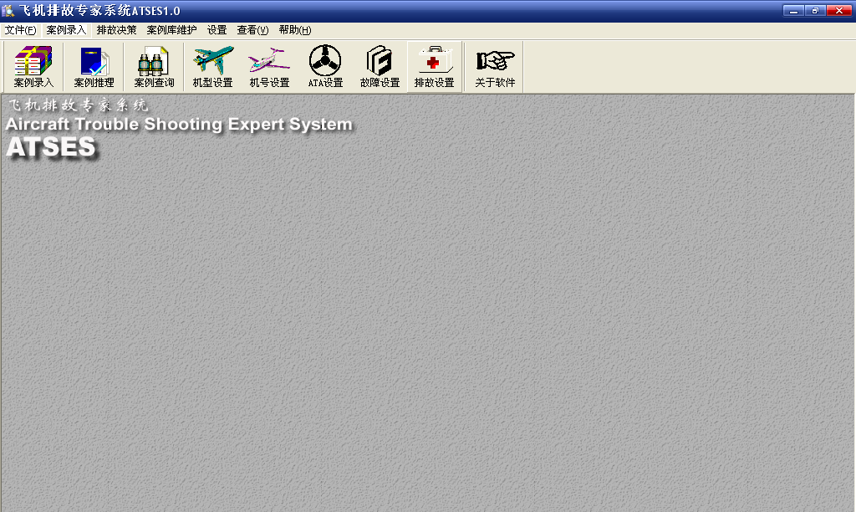

图4-2 ATSES主界面

- 标题区：表明本软件的名称：飞机排故专家系统ATSES1.0；
- 菜单区：由6个菜单组成：依次为案例录入、排故决策、案例库维护、设置、查看以及帮助。
- 工具栏区：工具栏上的图标为菜单选项的快捷键。
- 主窗口区：显示软件的背景；

4.4.2 系统设置
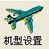
在菜单上单击“设置”，选择“飞机类型设置”，或者单击工具栏快捷键（第四个图标 ）弹出图4-3所示的对话框。
在飞机型号处输入飞机型号，单击“添加”按钮，便可将相应飞机型号添加进数据库。为了更加清晰的显示当前数据库中已添加的飞机型号，在列表框中列出了当前数据库中的所有飞机型号。并且飞机型号录入人员可通过单击列表框中的飞机型号对已录入数据库的飞机型号进行修改或删除。
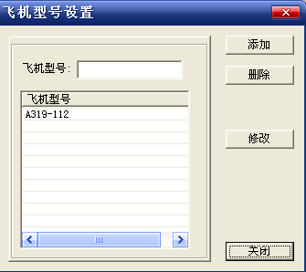

图4-3 飞机型号设置界面

飞机型号添加完毕后，单击“关闭”按钮关闭当前对话框。将飞机型号添加进数据库后在以后的操作中即可进行飞机型号的选定，否则排故过程将不能实施。因此，飞机型号的录入是排故必需的步骤。
依照相同方法进行飞机编号和ATA章节号的录入。
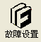
在菜单上单击“设置”，选择“飞机故障描述设置”，或者单击工具栏快捷键（第七个图标 ）弹出图4-4所示的对话框。
故障描述需选择字段包括：飞机型号和ATA章节号；选定字段后，在“故障描述（中文）”中输入中文的故障描述，同理输入英文故障描述，点击“添加”按钮完成对故障描述的添加；需要注意的一点是故障编号是自动生成的，不需要人为添加。在故障描述设置中同样可以实现故障描述的修改和删除。依照相同方法进行排故设置的录入。

4.4.3 案例录入
在菜单上单击“案例录入”，选择“排故经验录入”；或者单击工具栏中的快捷键（图标 ），弹出图4-5所示的对话框。
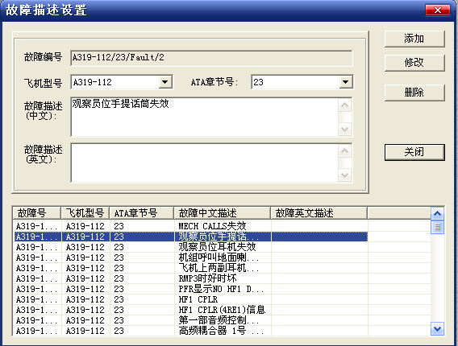
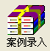

图4-4 故障描述设置界面

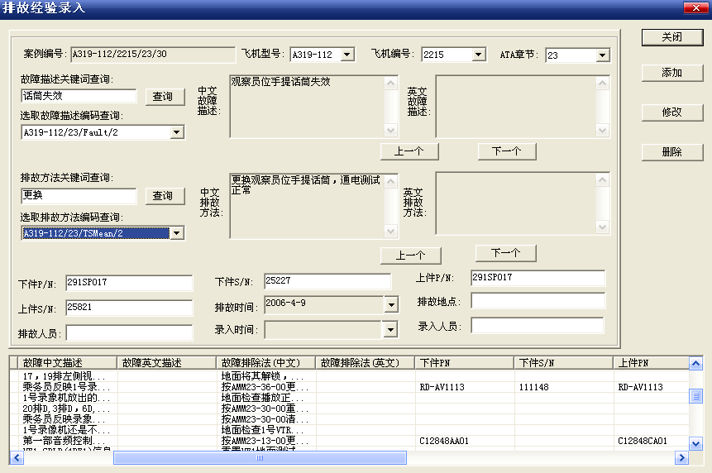

图4-5 案例录入界面

需选择字段包括：飞机型号、飞机编号和ATA章节号；选定字段后，在故障描述关键词的编辑框中输入对应于故障描述的关键词，单击“查询”按钮，可在中文故障描述编辑框中显示在当前查询字段下包含该关键词的第一条记录，并在“选取故障描述编码”处显示符合当前查询条件的所有故障编码。查询单击“下一个”按钮，即可显示在当前查询字段下包含该关键词的第二条记录。在不输入关键词的情况下可查找符合当前查询字段的所有故障描述。同理选择相应排故方法；单击“排故时间”后的向下按钮，选择排故时间，再输入“下件P/N”等内容，单击“添加”按钮完成一条案例的录入工作。
列表框中显示了在当前查询字段下数据库中已有的案例，以便于对数据库中案例的查看、删除或修改。

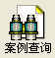
4.4.4 案例查询
在菜单上单击“案例库维护”，选择“案例查询”；或者单击工具栏快捷键（图标 ），弹出图4-6所示的对话框。
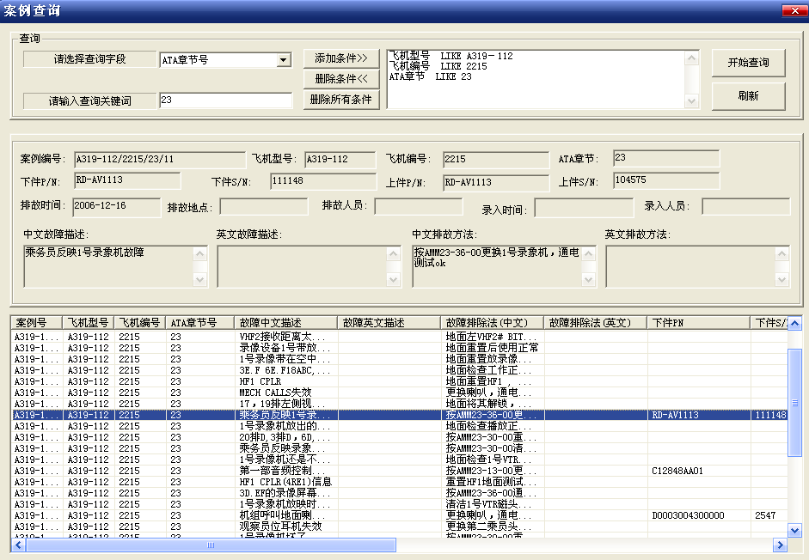

图4-6 案例查询界面
关键词包括：飞机型号、飞机编号、ATA章节号、故障描述（中文）、故障描述（英文）、排故方法（中文）、排故方法（英文）；选定查询字段后，在关键词的编辑框中输入对应于字段的关键词。“开始查询” 按钮可以实现多重查询，各条件之间为“逻辑与”的关系，“刷新”按钮将使查询条件清空，重新开始新的多重查询。
点击“查询”按钮，将在列表框中列出样本库中满足查询条件的所有样本。单击想要查看详细信息的记录，案例的详细信息将显示在界面的中部区域。

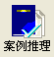
4.4.5 案例推理
在菜单上单击“排故决策”，选择“案例推理”，或者点击工具栏快捷键（图标 ）弹出图4-7所示的对话框。开始专家系统的诊断过程。
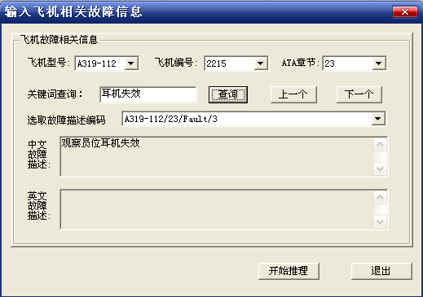

图4-7 输入故障信息界面
（1）单击“开始推理”按钮即可以开始案例推理，但是在查询前需要输入相关查询信息；需选择字段包括：飞机型号、飞机编号和ATA章节号；选定字段后，在故障描述关键词的编辑框中输入对应于故障描述的关键词，单击“查询”按钮，可在中文故障描述编辑框中显示在当前查询字段下包含该关键词的第一条记录，并在“选取故障描述编码”处显示符合当前查询条件的所有故障编码。查询单击“下一个”按钮，即可显示在当前查询字段下包含该关键词的第二条记录。在不输入关键词的情况下可查找符合当前查询字段的所有故障描述。选定所要查询的故障描述，单击“开始推理”按钮。进入图4-8所示界面。
（2）单击“开始推理”按钮后进入图4-8所示界面。图下侧左面列表框列出了与当前故障同型号、同编号和同ATA章节号的排故方法；右面列表框列出了与当前故障同型号、同ATA章节号但不同编号的排故方法。用户可以通过单击某条案例来查询该案例的所有信息。
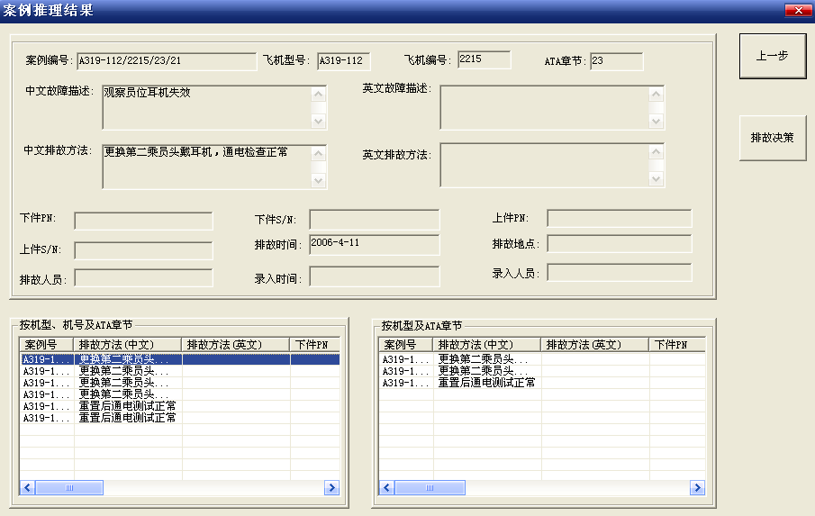

图4-8 案例推理界面

（3）单击“排故决策”按钮，进入排故决策界面，如图4-9所示。排故人员即可根据排故顺序对故障进行排故。其中权值表示了该排故方法的使用频度。
排故结束后单击“关闭”按钮结束案例推理过程。

4.5 系统应用举例
下面列举一应用实例来对本系统的使用进行说明。
A319-112型编号为2215的飞机在第23章发生故障，故障描述为：观察员位耳机失效。
第一步：查找相应排故方法。应用飞机排故专家系统ATSES对此故障进行案例推理，最终得出排故决策：首先，在菜单上单击“排故决策”，选择“案例推理”，或者点击工具栏快捷键（图标 ），弹出“输入飞机相关故障信息”对话框，在飞机型号处单击下三角标志在下拉列表中选择A319-112，以相同操作在飞机编号处选择2215，ATA章节号处选择23，在关键词查找处输入“失效”，单击查找按钮，此时系统将所有满足上述查询条件的案例库中案例的故障描述编号显示在“选取故障描述编码”后面的组合框中，并在“中文（英文）故障描述”处显示满足查询条件的故障编码号最小的一条故障描述。如图4-10所示：
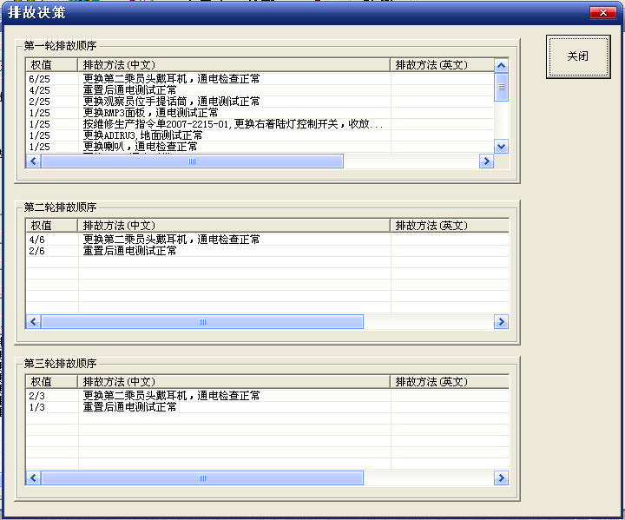

图4-9 排故决策界面

工作人员可通过选择故障描述编码（在对故障描述编码非常熟悉的情况下）或单击“下一个”按钮查询与“观察员位耳机失效”描述相同或极为相近的故障描述，选定故障描述后单击“开始推理”按钮，系统开始对整个案例库进行相应与某种检索方法的检索。在新弹出的对话框中列出了案例库中已存在的在相同故障描述下满足同型号同编号及同ATA章节号以及同型号同ATA章节号但不同编号的案例的详细情况，如图4-11所示：
工作人员可通过单击相应案例查看相应案例的详细情况；单击对话框右侧的“排故决策”即可看到三种基于不同原理而产生的排故顺序。如图4-12所示：

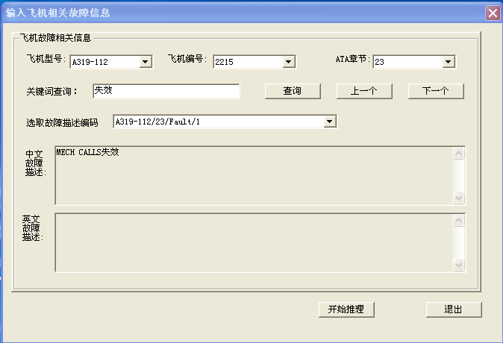

图4-10 输入故障信息界面
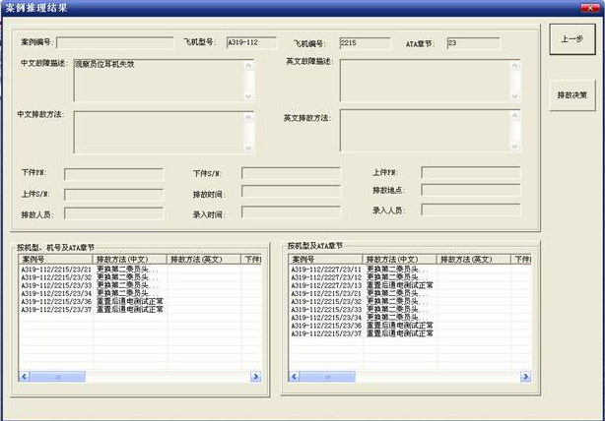

图4-11推理结果界面

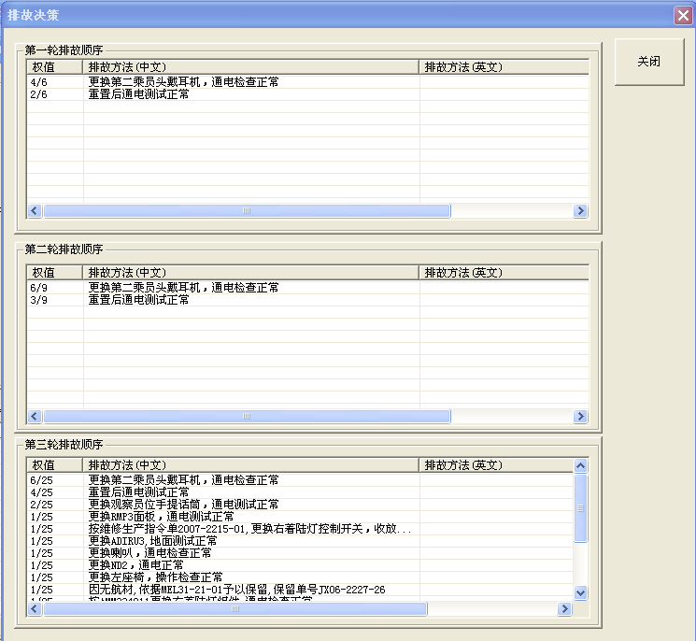

图4-12排故决策界面

第二步：排故验证。在进行了上诉查询后出现了三轮排故顺序，分别为：
第一轮：更换第二乘员头戴耳机，通电检查正常。权值：4/6
重置后通电测试正常。权值：2/4
第二轮：更换第二乘员头戴耳机，通电检查正常。权值：6/9
重置后通电测试正常。权值：3/9
第三轮：更换第二乘员头戴耳机，通电检查正常。权值：6/25
重置后通电测试正常。权值：4/25
更换观察员位手提电话，通电测试正常。权值：1/25
更换RMP3面板，通电测试正常。权值：1/25
更换ADIRU3，地面测试正常。权值：1/25
......
其中权值的含义是：某条排故方法在该轮排故策略总数中所占的比重。在实际排故工作中，工作人员根据第一轮第一条排故，没能成功，然后选择第一轮第二条排故，故障被排除。由此可见，该系统所列的排故决策是有效的。需要说明的一点是：第一轮排故是基于相同型号相同编号及相同ATA章节号的，即案例查询仅限于相同型号相同编号及相同ATA章节号的案例 ，第二轮排故顺序是基于相同型号相同ATA章节号但不同飞机编号的，即案例查询限于相同型号相同ATA章节号但不同编号的案例, 第三轮排故顺序是基于最近邻法则的。其中的算法原理在3.4.2节中已有详细说明。
第三步：案例添加。上诉故障排故解决后,已经可构成了一条完整的案例,即可在菜单上单击“案例录入”，选择“排故经验录入”；或者单击工具栏快捷键（图标 ），将刚生成的案例添加进案例库,完成一条新的案例的添加。

第五章 结论
本文针对目前民用飞机航线排故所存在问题，提出了民机航线排故CBR专家系统方案，并开发了相应的专家系统软件ATSES（Aircraft Trouble Shooting Expert System）。总结起来本文取得了以下几方面的研究结论：
（1）飞机排故CBR专家系统案例库的建立
本文首先分析了飞机排故案例的特点，将案例的故障信息分为三部分，即故障环境信息、故障来源信息及故障描述信息。其次，运用关系数据库方法，确定了案例库中所需要包含的信息，建立了反映案例的数据表，并运用统一的案例编号建立了案例表之间的索引。然后，阐述了案例的获取方法和步骤。最后，选用设定时间删除法来实现案例库的维护，以避免案例库的无限扩大而出现的所谓的“沼泽问题”。
（2）多参数的飞机排故案例相似性计算方法
由于故障信息来源和和故障信息的描述对案例故障的相似性密切相关，而故障来源和故障信息描述可以看作是故障相似性的两类参数，因此本文采用多参数相似性计算方法。并在计算中采用最近邻法。并确定了相关的权值系数。
（3）开发了飞机排故CBR专家系统ATSES
本文针对东航江西分公司的A319，A320飞机，通过收集2006年2月至2007年2月整整1年的A319机号为2215、2222、2226和2227四架飞机及2007年1月到5月的A320机号为6013飞机的维修故障记录，通过整理和处理，开发了飞机排故专家系统（Aircraft Trouble Shooting Expert System）。
飞机排故专家系统采用Microsoft Visual C++6.0软件进行Widows应用程序开发，专家系统知识库和动态数据库采用Microsoft Access 2000数据库，数据库的连接是通过ODBC数据源管理器。该专家系统具有界面友好，操作简单，使用方便等优点。
本文研究将为民航飞机航线排故提供可靠的决策依据，能够充分利用已有的飞机排故经验和知识，大大降低排故障人员的劳动强度和对维修人员培训的要求，能够缩短飞机排故时间，从而使飞机在充分保证安全运行的前提下，提高航空公司的运营经济性。

参考文献
- Bach C, Allemang D I. Cased-based reasoning in diagnostic expert systems. AI Communications, 1996, 9(2): 49-52
- Coenen F. Improvement of response modeling: Combing rule-induction and case-based reasoning. Expert Systems with Applications 2000, 18(4): 307-313
- M Lenz. Cased-based reasoning: from Foundations to Applications, Berlin: Springer, 1998
- 杨善林, 倪志伟. 机器学习与智能决策支持系统. 北京:科学出版社, 2004
- 吴今培，肖健华，智能故障诊断与专家系统，科学出版社，1997.9
- 曲明，CBR与RBR相结合的推理方法的设计与实现，[北京科技大学硕士论文]，2004.2:14-20
- 杜晓明，于永利，规则推理和案例推理的集成研究.计算机工程.1998.5,vol24 No5,33~35
- 张琦，孙劭文，李文鸿，郑慧娟，基于案例推理的机械故障诊断方法探讨， 解放军理工大学学报，2004年，05期：42-45
- Boeing. AMM ( Airplane Maintenance Manual ) [Z]. Seattle: Boeing, 2000:55-72
- Boeing. FIM (Fault Isolation Manual ) [Z]. Seattle. Boeing, 2000: 243-298.
- 张永生. 民用航空维修工程管理概论 [M]. 北京: 中国民航出版社, 1999
- [德]P Mertens, 等. 计算机专家系统应用[M]. 南京南京大学出版社, 1996
- 石荣德. 故障诊断专家系统[J]. 北京航空航天大学学报, 1995, 21(4):7-12
- 马昕. 组合导航系统故障检测问题研究[J]. 东南大学学报, 1999, 29(3): 78-82
- 林东豪. 用基于案例的推理技术建立专家系统[J]. 计算机与现代化, 1996, 3, 35-37
- Airbus Industries. TSM (Trouble Shooting Manual) [CD]. 2000.
- John Hunt. Case Based Diagnosis/Classification [M]. corshan, Wiltshire, UK: JayDee Technology Ltd, 1999
- 黄文虎, 夏松波, 刘瑞岩. 设备故障诊断原理、技术及应用[M]. 北京: 科学出版社, 1996.
- 虞和济, 韩庆大, 李沈等. 设备故障诊断工程. 北京: 冶金工业出版社, 2001
- 吴今培, 肖建华. 故障诊断专家系统的一种新设计方案, 振动、测试与诊断, 16(4), 199
- 关惠玲, 韩捷. 设备故障诊断专家系统原理及实践. 北京: 机械工业出版社, 2000
- 董健康, 耿宏. 飞机排故方法模糊与统计综合评估算法的研究. 航空学报, 2004, 25(3): 258-262
- 耿宏, 樊建梅. 基于故障树的波音777故障诊断专家系统. 自动化仪表, 2005(4): 1-3
- 张详伟, 丁运亮, 刘毅等. 飞机故障诊断专家系统的软件实现. 计算机应用研究, 2002(6): 88-90
- 吴海桥, 刘毅, 丁运亮. 大型客机故障诊断初探. 航空工程与维修, 2001(4):31-32
- 董健康, 耿宏. 基于灰色关联模糊聚类算法优化飞机排故方法. 南京航空航天大学学报, 2004, 36(3): 313-316

致谢
这次毕业设计可以圆满地完成，是在陈果副教授及研究生李允学姐的精心指导和大力支持下完成的。陈果老师以及李允学姐他们那种高度的敬业精神，严谨求实的治学态度，兢兢业业的工作情绪对我产生了重要影响，不仅使我学到了丰富的专业知识、科学的思维方法、独立思考和勇于开拓的精神，而且使我面对困难时不气馁，勇于一点一点克服眼前的一切问题。在具体问题上他们更是耐心的为我讲解，为我解决在学习过程中遇到的难点问题，并且平时积极了解我的进度，督促我，鼓励我，在毕业设计的这二个月里给了我巨大的帮助，感谢他们对我的帮助！
在我即将完成学业之际，我还要要感谢南京航天航天大学民航学院，是学院的这种积极，勤奋的环境让我有了一个很好的学习平台，是学院的治学气氛给了我无形的熏陶，让我有了前进的动力。
感谢所有关心、帮助过我的老师、亲人、朋友、同事，谢谢你们！

